**新桥街道中心幼儿园小四班幼儿活动状况记录表**

2025.3.13

**来园情况：**

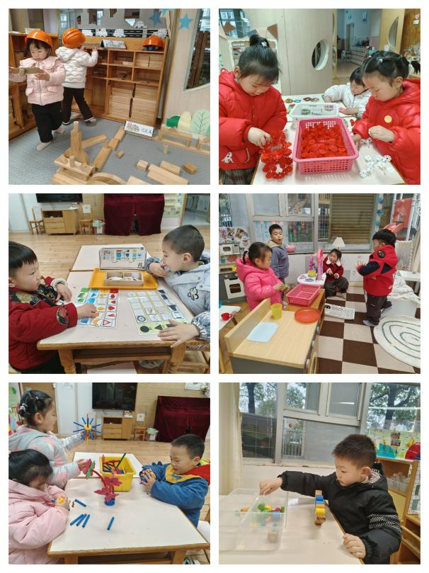今日我们小四班来园22人，2位小朋友事假。

今天小朋友都能高高兴兴进入班级，能选择自己喜欢的游戏进行游戏，大家很棒哦。

**区域游戏：**

今天区域游戏时间，孩子们根据自己的想法选择了自己喜欢的游戏，并能按照游戏规则进行尝试探索。

有的宝贝在娃娃家给宝宝做饭；有的宝贝在益智区玩图形颜色分类游戏，有的宝贝在建构区搭建桥梁、玩雪花片的游戏；有的宝宝在科探区玩翻滚的小船游戏；有的万能工匠区玩……

个别小朋友来园时间较晚，吃完早点后游戏时间便结束了。

**集体活动及生活活动情况：**

**数学：交替排序**

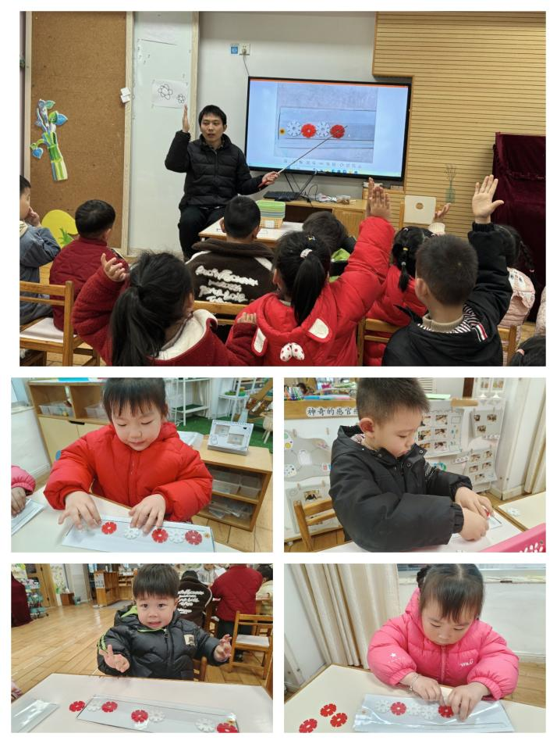这是一节按交替规律排序的活动。在幼儿的生活中有很多按规律排序的物体，如：各种项链、皮带、衣服上的花纹等等，本次活动欲引导幼儿在帮兔奶奶种花的情境中再次尝试按AB型给两种颜色的物体进行交替排列，巩固对规律的认识。

本班幼儿之前进行过按AB型串项链的活动，但部分幼儿还是不懂怎样排，也不太理解什么是AB交替的规律，因此开展此次活动巩固幼儿对AB排序的技能。在活动中**刘若熙、冯育泽、李泓硕、高蝶珺、代霄、吴沐泽、刘芊雅、刘若熙**乐意参与排序活动，体验按颜色交替排序的乐趣；**吴沐萱、谌昱昕、刘语辰、宋陈凯、汤语桐、黄宇骞、薛宇程、刘瑞麟、陆博渊、韩雨彤、万弘一、顾奕凯、孙堇禾、**尝试将两种颜色有规律的进行交替排列，并能用简单的语言讲述排列的规律。

**1.午餐情况：**

今天的午饭吃的是麦片饭、芝士虾球，菠菜炒木耳，喝的是番茄鸡蛋汤。水果是蓝莓和火龙果今天大部分的孩子是能够自主进餐的。饭后也可以做到自己送碗和勺子，桌面保持得相对整洁。有几个小朋友在进餐过程中，虽然需要老师稍微提醒一下细嚼慢咽，但总体上都能很好地享受午餐时光。大家都吃得津津有味，看来今天的午餐很合大家的口味呢！

**2.午睡情况：**

午睡时，大部分小朋友都早早地睡早了，呼吸均匀而平静。今天午睡时李泓硕一开始有些翻来覆去，但在老师的轻声安抚下也逐渐安静下来，进入了甜美的梦乡。今天的午睡情况整体良好，小朋友们都在为接下来的学习和游戏储备能量。

**家园合作：**

1.各位家长，大家可以前往《一起长大》app看看成长册 小朋友的活动不管是家里的还是学校的 都会在成长册里显示哟 这样以后就能经常翻阅宝贝的成长经历了…